安全评价报告公开信息表
项目名称 | 咸阳东昊能源有限公司秦盛大道加油加气站安全预评价
完成时间 | 2024.05.28
评价人员
 | 姓名 | 资格证书号 | 从业号
项目负责人 | 赵俊锋 | S011041000110192002428 | 030344
项目组成员 | 吕鹏涛 | S011041000110193001847 | 038719
项目组成员 | 陈武斌 | 1100000000300371 | 019967
项目组成员 | 李成超 | 1600000000301283 | 028550
项目组成员 | 张晋慧 | 1100000000302946 | 020045
技术专家 | /
现场勘察人员及时间 | 赵俊锋、吕鹏涛 2024.1.18
现场核查的人员和时间 | 赵俊锋、吕鹏涛 2024.5.13
项目简介 | 本项目加油主要设备有30m³汽油储罐2具，50m³柴油储罐1具，总罐容为110m³，柴油罐容积折半计入后，总罐容为85m³，设3台四枪双油品、2台四枪四油品、2台双枪双油品潜油泵卡机联接型加油机（汽油加油枪带分散式油气回收功能，柴油共设置4 把大流量加油枪），设置卸油油气回收、分散式加油油气回收系统及三次油气回收系统。  加气部分设箱式LNG橇装设备1套（含60m³LNG储罐1座，LNG潜液泵2台卸车/储罐增压器1台、低压EAG加热器1台）、LNG放散管1根、LNG双枪加气机1台，LNG单枪加气机1台。  预留充电区一处，设新能源充电桩8个（不在本次评价范围内）。  本项目油品储罐及LNG储罐总容积合计145m³，根据《汽车加油加气加氢站技术标准》（GB50156-2021）中3.0.16条等级划分85/180+60/120<1，本站属于二级加油与LNG加气合建站。  评价结论：咸阳东昊能源有限公司秦盛大道加油加气站从安全角度评价，符合国家有关安全法律、法规、标准和规范的要求，在安全方面是可行的。
现场照片 | 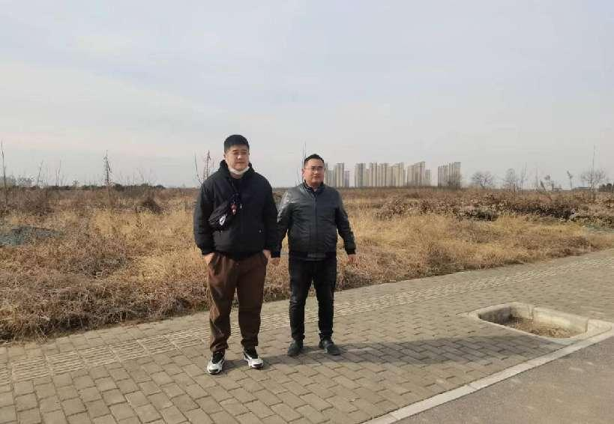  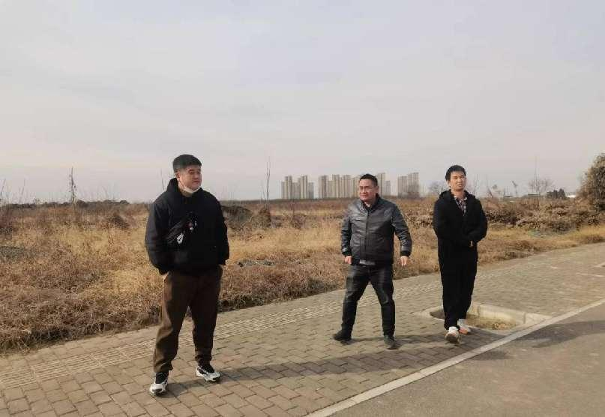
被评价单位信息反馈情况 | 满意

